Vi søker frivillige instruktører!
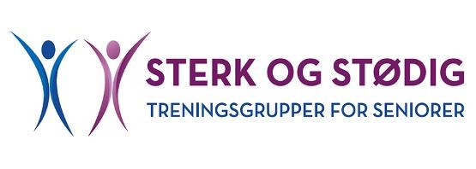
Friskliv og Frivilligsentralen i Ullensaker søker etter frivillige som kan tenke seg å lede en treningsgruppe for seniorer!
Gruppene vil gjennomføres én gang pr uke på dagtid, og følger omtrent skoleåret.
Du vil som frivillig få opplæring og kurses av fysioterapeuter, i tillegg til jevnlig oppfølging og veiledning fra Frisklivssentralen i kommunen. Ingen forkunnskaper nødvendig!
“Sterk og stødig” er en nasjonal modell for treningsgrupper for seniorer, og er et ledd i satsingen på forebyggende helsearbeid blant hjemmeboende eldre. Treningen består hovedsakelig av øvelser for beinstyrke og balanse.
Vi vil gjerne høre fra deg som ønsker å bidra til at pensjonister i Ullensaker holder seg aktive, sterke og stødige.
Kan dette være noe for deg, eller er du interessert i å høre mer om «Sterk og stødig»? Ta kontakt med:
Frisklivssentralen, e-post: ullensaker.frisklivssentral@ullensaker.kommune.no telefon 480 99 264

